Nom, prénom : __________________ Date : _____________________

Evaluation mathématiques. Mesures. CE1

Lire les heures justes sur une horloge à aiguilles.
Lire la demi-heure sur une horloge à aiguilles.
Lire les heures du matin et du soir sur une horloge à aiguilles.

Replace les aiguilles sur ces horloges : la petite en bleu, la grande en orange.

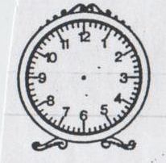

11h | 3h30 | 6h | 14h | 20h30

Quelle heure indiquent ces horloges ?

 | 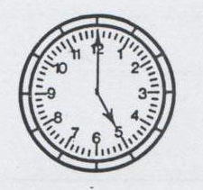 | 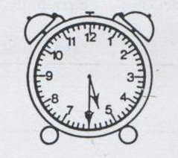 | 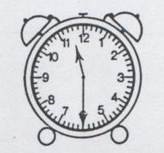 | 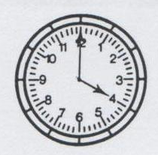

Matin

Soir

